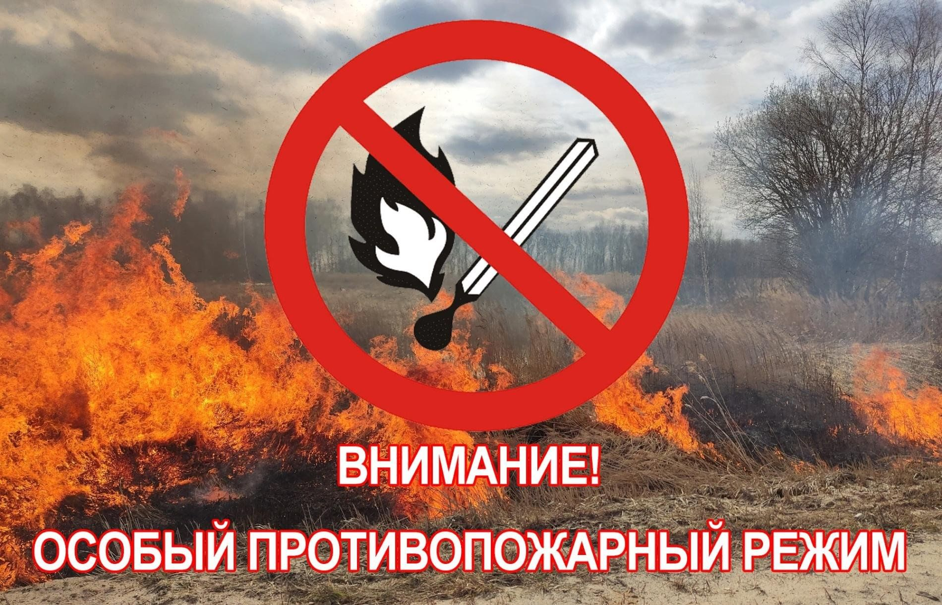

С 30 апреля 2025 года по 15 октября 2025 года постановлением Правительства Ростовской области от 28.04.2025 № 323 «Об установлении особого противопожарного режима на территории Ростовской области» введен особый противопожарный режим.

На период действия особого противопожарного режима в регионе вводятся дополнительные требования пожарной безопасности, в том числе запрет на разведение костров, сжигание мусора, бытовых отходов, сухой растительности и пожнивных остатков на всей территории Ростовской области.
Руководители сельскохозяйственных организаций, крестьянских (фермерских) хозяйств должны регулярно проводить противопожарные мероприятия, в том числе создавать защитные противопожарные минерализованные полосы.
При введении особого противопожарного режима на территориях поселений и городских округов, садоводческих, огороднических и дачных некоммерческих объединений граждан, запрещается разведение костров, проведение пожароопасных работ на определенных участках (пункт 63,66 Правил противопожарного режима в Российской Федерации, утвержденных постановлением Правительства РФ от 16 сентября 2020 № 1479 «Об утверждении правил противопожарного режима в Российской Федерации»). Под костром также следует понимать любое сжигание горючих материалов в емкостях (бочки, ямы и т.п.).

Если вы стали свидетелем разведения костра необходимо сообщить об этом в Администрацию поселения, единую дежурно-диспетчерскую службу района по бесплатному телефону «112», пожарную охрану или органы полиции, чтобы сотрудники пресекли нарушение закона и приняли меры административного воздействия к нарушителям.
Выжигание сухой растительности, сжигание мусора, в том числе опавших листьев, обрезков деревьев или кустарников, других остатков растительности, а также отходов производства и потребления, согласно ст. 4.5 Областного закона от 25.10.2002 № 273-ЗС «Об административных правонарушениях», влечет наложение административного штрафа:
- на граждан от 2,5 тыс. рублей до 4,5 тыс. рублей;
- на должностных лиц от 25 тыс. до 45 тыс. рублей;
- на юридических лиц - от 60 тыс. до 100 тыс. рублей.

Телефоны «горячей линии»: 112, 8(863)60 – 2-02-22.

